市立新北高工108學年度第2學期 開學考試題 |  |  |  |  |  |  |  | 班別 |  | 座號 |  | 電腦卡作答
科 目 | 國文 | 命題教師 | 彭莉婷 | 年級 | 一 | 科別 | 全 | 姓名 |  |  |  | 是

1.（ ）下列各組「 」中的字，何者前後相同？ (A)羞愧「ㄐㄩˇ」喪／含英「ㄐㄩˇ」華
(B)人物「ㄙㄨˋ」造／推本「ㄙㄨˋ」源 (C)「ㄓㄣˋ」筆疾書／金聲玉「ㄓㄣˋ」 (D)樹
立典「ㄈㄢˋ」／「ㄈㄢˋ」夫走卒
2.（ ）下列各組「 」內的字，何者讀音完全不同？ (A)面目可「憎」／味「噌」／似「曾」相識
(B)眼花「撩」亂／官「僚」／星火「燎」原 (C)祈「禱」／略勝一「籌」／「躊」躇滿志
(D)雜「燴」／人文「薈」萃／「繪」聲繪影
3.（ ）在張系國的〈星際大戰爆發以前〉中，「法官」與「教授」分別代表什麼？ (A)道德約束／個
人情慾 (B)公平正義／學術地位 (C)社會主流／人文精神 (D)上流階級／市井小民
4.（ ）《紅樓夢》中，鳯姐向劉姥姥介紹「茄鯗（ㄒㄧㄤˇ）」這道菜。根據下文，這段文字著重在
描述這個菜色的哪個部分？
鳳姐兒笑道：「這也不難：你把才下來的茄子，把皮鑤了，只要淨肉，切成碎釘子，用雞油炸了，再用雞肉脯子合香菌、新筍、蘑菇、五香豆腐乾子、各色乾果子，都切成釘兒，拿雞湯餵乾，將香油一收，外加糟油一拌，盛在磁罐子裡，封嚴。要吃時拿出來，用炒的雞爪子一拌，就是了。」
- 食材及享用方式的細緻 (B)食材及烹調過程的繁複 (C)烹煮及食用程序的講究 (D)刀工
及調味方式的注重
5.（ ）焦桐〈論牛肉麵〉一文末，「一碗高尚的牛肉麵常有著欲言又止的表情，某些難忘的地點，某
些晨昏，某些掌故，某個人。」其意涵為何？ (A)說明美食吸引人來自於口腹之慾的滿足
(B)強調美食背後所牽動的情感更令人回味 (C)享受任何美食應有天時地利人和的配合 (D)美
味的牛肉麵會讓人忘卻自己置身何地
6.（ ）下列成語皆出自《世說新語》，何者使用正確？ (A)看完他精彩的演出後，再想想自己的不
足，只能「自慚形穢」 (B)因為學習的方式不當，讓他猶如「倒吃甘蔗」，越學越辛苦 (C)他
這些想法皆是「拾人牙慧」，令所有人皆佩服他獨一無二的見解 (D)他做事一向秉持「望梅止
渴」的態度，深得同事與主管的信任
7.（ ）古代漢語有一種用來表示「認為某（人、事、物）是……的」的用法，主要由名詞和形容詞
作意謂性動詞，為方便理解，通常可語譯為「以……為……」。例如孔子登東山而「小」魯，
則可譯為「以魯國為小」。下列「 」中的字詞，何者屬於「意謂動詞」？ (A)君子不「齒」
(B)有人「遺」其雙鶴 (C)我才不及卿，乃「覺」三十里 (D)「恥」學於師
8.（ ）魏晉名士不拘小節，隨性行事的作風，何者與〈雪夜訪戴〉中王徽之灑脫率性的行為相仿？
(A)王戎有好李，賣之，恐人得其種，恆鑽其核 (B)孫承公狂士，每至一處，賞翫累日，或迴
至半路卻返 (C)顧榮在洛陽，嘗應人請，覺行炙人有欲炙之色，因輟己施焉 (D)劉道真嘗為
徒，扶風王駿以五百匹布贖之；既而，用為從事中郎
9.（ ）〈絕妙好辭〉一文中，曹操對楊脩說：「我才不及卿，乃覺三十里！」下列何句最能反映曹操
當下的心情？ (A)自怨自艾 (B)自嘆弗如 (C)敢做敢當 (D)孤芳自賞
10.（ ）下列文句「 」內的單字解釋，何者前後相同？ (A)師道之不「復」可知矣／鶴軒翥不
「復」能飛 (B)或師焉，或「不」焉／魏武謂脩曰：解「不」 (C)支意惜之，「乃」鎩其翮
／鶴軒翥不復能飛，「乃」反顧翅，垂頭 (D)支公「好」鶴／絕妙「好」辭
11.（ ）依據極短篇的寫作原則，本文結尾寫道：「老法官投入一枚硬幣，牆上的螢幕立刻顯現瑰麗多
彩的圖案。他隨即開始聚精會神的打電動玩具。」發揮了什麼樣的文學效果，下列選項何者敘
述最適當？ (A)隱含寓教於樂的文學觀 (B)營造首尾呼應的戲劇效果 (C)經營出人意表的開
放性結局 (D)解答小說開頭所設計的謎團
12.（ ）韓愈〈師說〉：「句讀之不知，惑之不解，或師焉，或不焉，小學而大遺，吾未見其明也。」
根據上文，下列何者可以概括韓愈對這一類人的評價？ (A)捨本逐末 (B)削足適履 (C)有
恃無恐 (D)目中無人
13.（ ）王安石〈傷仲永〉：「今夫不受之天，固眾人，又不受之人，得為眾人而已邪？」的文意最接
近〈師說〉的哪句文句？ (A)古之學者必有師。師者，所以傳道、受業、解惑也 (B)聖人
之所以為聖，愚人之所以為愚，其皆出於此乎 (C)句讀之不知，惑之不解，或師焉，或不焉
(D)是故弟子不必不如師，師不必賢於弟子
14.（ ）韓愈作〈進士策問〉說道：「由漢氏以來，師道日微，然猶時有授經傳業者，及於今則無聞
矣。」可以與〈師說〉一文中何句的意思相呼應？ (A)道之所存，師之所存也 (B)嗟乎！
師道之不傳也久矣 (C)小學而大遺，吾未見其明也 (D)聖人無常師
15.（ ）根據〈師說〉，韓愈主張「學必有師」的根本原因是什麼，下列選項何者最適當？ (A)聖益
聖，愚益愚 (B)師道之不傳也久矣 (C)小學而大遺，吾未見其明也 (D)人非生而知之者，
孰能無惑
16.（ ）〈支公好鶴〉一文中，支公從「惜之」到「置使飛去」的轉折關鍵是什麼？ (A)擔心自己玩
物喪志 (B)喜新厭舊，另有所愛 (C)認清物我有別，拋棄執念 (D)將心比心，以鶴的角度
思考去留
17.（ ）唐代詩人齊己創作的〈早梅〉詩，曾讓鄭谷更動一字，讓整首詩更有意境。齊己推敲後非常
佩服，甚為禮敬鄭谷，並稱鄭谷為自己的「一字師」。這種態度與〈師說〉所言哪一個道理相
同？ (A)道之所存，師之所存 (B)小學而大遺 (C)巫、醫、樂師、百工之人，不恥相師
(D)位卑則足羞，官盛則近諛
18.（ ）「借代」是談話或行文時，捨棄本名或原本的語句不用，而借其他名稱來替代。下列文句，
何者並未使用此種修辭？ (A)但願人長久，千里共嬋娟 (B)孤帆遠影碧山盡，唯見長江天際
流 (C)滿載一船星輝，在星輝斑斕裡放歌 (D)聽完演講，我穿過滿屋子的權威，匆匆走出
19.（ ）「每個人心中都有自己的□□□。若能在心目中的□□□過著無憂無慮的生活，想必是人生
一大樂事。」上述□□□若填入下列詞語，何者意義與其他三者不同 ？ (A)理想國 (B)烏
托邦 (C)終南山 (D)桃花源
20.（ ）說話或行文時，為避免重複而省略某些已知語詞，使上下文緊密連接，更顯簡潔流暢的修辭
手法，稱為「省略」，〈桃花源記〉中也有此種用法。阿龍想將一段〈桃花源記〉的內容改寫成
劇本，下列將省略的段落還原後的劇情，何者正確？
 | 原文 | 劇本
(A) | 見漁人，乃大驚，問所從來，具答之。便要還家，設酒、殺雞、作食。村中聞有此人，咸來問訊 | 太守見到漁人，驚訝的說：「你是從哪裡來的？」漁人回答後，桃花源裡的人就邀請漁人回家作客，熱情款待。消息一傳出，聚集許多好奇的人
(B) | 自云先世避秦時亂，率妻子邑人來此絕境，不復出焉，遂與外人間隔 | 漁人說：「我們祖先是為了要躲避秦時戰亂，才進到這裡的，之後就沒再出去過。」
(C) | 問今是何世，乃不知有漢，無論魏、晉 | 漁人問：「現在是什麼朝代了？」  桃花源人說：「現在是晉代了。就我所知，秦代之後是漢代，再來才是魏、晉。」
(D) | 此人一一為具言所聞，皆嘆惋 | 漁人將所知道的都詳盡的告訴桃花源人，桃花源人都感嘆惋惜了起來
21.（ ）下列「 」中詞語皆為年齡的代稱，何者為由小至大正確的排序？
(甲)強仕 (乙)垂髫 (丙)束髮 (丁)花甲 (戊)弱冠 (A)乙丙戊甲丁 (B)乙戊丙甲丁 (C)丙
乙丁甲戊 (D)丙乙戊丁甲
22.（ ）〈桃花源記〉中，桃花源居民不想要外人打擾的用心，因漁人別有所圖的心態而不再現世。
下列何者最能表現漁人的心機？ (A)山有小口，彷彿若有光。便捨船，從口入 (B)見漁
人，乃大驚，問所從來，具答之 (C)此人一一為具言所聞，皆嘆惋 (D)既出，得其船，便
扶向路，處處誌之
23.（ ）〈桃花源記〉中，下列哪一句話最能夠表現桃花源居民的熱情？ (A)阡陌交通，雞犬相聞
(B)其中往來種作，男女衣著，悉如外人 (C)便要還家，設酒、殺雞、作食 (D)村中聞有此
人，咸來問訊
24.（ ）作者分別將「花蕾」譬喻成「蛹」、「正月的燈謎」與「胎兒」，由此可推知他是怎樣看待
「花蕾」的？ (A)美在小巧玲瓏可愛 (B)未知善變難以捉摸 (C)朦朧神祕值得探索 (D)蘊
藏窮通變化生命力
25.（ ）關於張曉風〈詠物篇〉的文句說明，下列何者正確？ (A)那些畫紙的顏色都黯淡如一盒久置
的香：意謂花的香味黯淡如老舊畫紙 (B)花蕾是蛹，是一種未經展示未經破繭的濃縮的美：
形容蛹是濃縮的花蕾 (C)花蕾是胎兒，似乎渾沌無知，卻有時喜歡用強烈的胎動來證實自
己：暗示初始的能量充滿無窮的生命力 (D)我喜歡慎重其事地坐著看曇花開放：意謂花朵開
放的過程慎重不苟且
26.（ ）圖一為〈孔乙己〉首段中所描寫的酒店格局及顧客特點，由此圖可以看出魯迅這樣安排的用意為何？
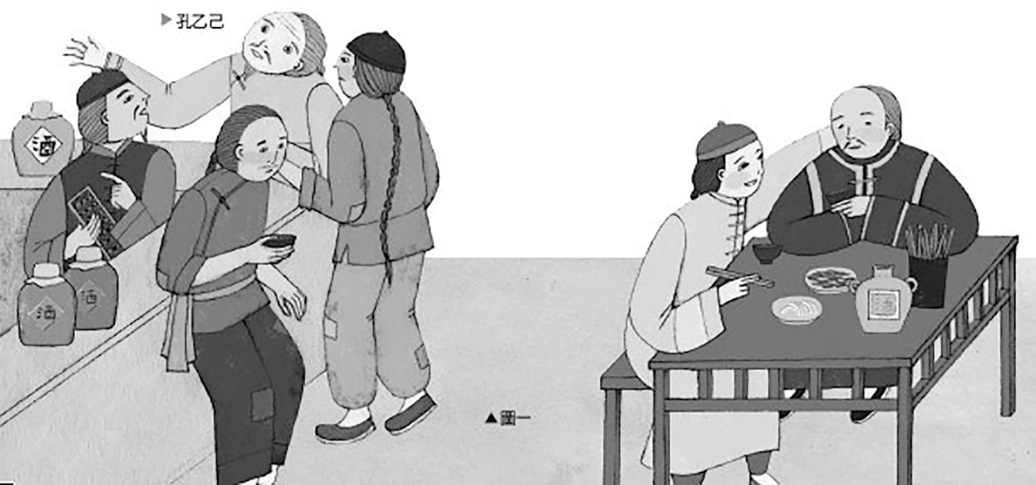
(A)陳述孔乙己和酒店老闆之間的關係 (B)諷刺嗜酒如命和萎靡不振的中國人 (C)顯示階級對立和貧富懸殊的社會現實 (D)說明清末酒店的規模布置與經營概況
27.（ ）小新課後依照〈孔乙己〉中人物表現，整理了以下表格，但錯誤頗多，請選出完全正確者？
選項 | 人物 | 代表族群 | 諷刺意涵
(A) | 孔乙己 | 科舉制度下的既得利益者 | 依恃優勢，對於落難者毫無同情心
(B) | 小夥計 | 年輕的社會新鮮人 | 是非觀念不清，又不知進取
(C) | 掌櫃 | 藉商業手法谷底翻身者 | 唯利是圖，市儈冷漠
(D) | 短衣幫 | 樂天知命的勞動階級 | 潔身自好，不問世事
28. （ ）在〈孔乙己〉一文中，作者藉著描述孔乙己的外貌和行為來呈現他的特質，下列文句的分
析，何者正確？ (A)孔乙己是站著喝酒而穿長衫的唯一的人：孔乙己為顯示自己高大的身
材，故意站著喝酒，可見其愛炫耀的個性 (B)他對人說話，總是滿口之乎者也，教人半懂
不懂的：孔乙己喜歡賣弄小學問，無法認清現實 (C)（孔乙己）坐不到幾天，便連人和書
籍紙張筆硯，一齊失蹤。如是幾次，叫他抄書的人也沒有了：孔乙己有遠大志向，不甘替人
抄書 (D)孔乙己自己知道不能和他們（短衣幫）談天，便只好向孩子說話：孔乙己認為自
己學問好，不屑和勞動者說話，但卻有教導小孩的善心
29.（ ）關於〈王道之始〉的文句說明，下列敘述何者正確？ (A)河內凶，則移其民於河東，移其粟
於河內；河東凶，亦然：寫梁惠王治國有方，並能有效救災 (B)兵刃既接，棄甲曳兵而
走：寫士兵的善於臨機應變，懂得權衡利害 (C)不違農時，穀不可勝食也：寫上位者不濫
用民力，因此五穀食用不盡 (D)非我也，歲也：凸顯自然天災對人民的傷害甚於人禍
30.（ ）關於《論語》與《孟子》的敘述，下列何者正確？ (A)形式皆是以談話與問答為主的語錄體
(B)篇幅多以短篇為主，語言簡約，含意深遠 (C)兩者皆蘊涵許多寓言，以小故事說明大道理
(D)前者的中心思想為「義」，後者為「仁」
31.（ ）有關〈化不可能為可能〉的文意詮釋，下列敘述何者錯誤？ (A)「很多人做到管理階層
後，就開始用嘴巴跟下巴做事」，意指管理者通常只會指使別人 (B)「破案有時候要靠靈
感、直覺，我自己就有很多這樣的經驗。但鑑識工作最終還是要講究科學，必須奠基在事實
和證據之上」，指破案的關鍵必須奠基於事證 (C)「我在指紋鑑識這個領域十幾年了，我永
遠只相信我自己的經驗，至於那些科學儀器一點也不可靠」，指鑑識員認為科學儀器再怎麼精
密，也不及人類仔細 (D)「我因為成功偵破許多棘手的案件而受到媒體的讚譽，但我總是再
三強調，案子不是我一個人破的，我只是整個偵查團隊裡面的一分子」，強調偵破案件非一人
之功，而是靠眾人合作的結果
32.（ ）下列文句中畫線處的成語，何者運用正確？ (A)余教授夢筆生花，創作頗受推崇，在文壇上
占有一席之地 (B)就讀大學的阿祥和同學歡歡總是一起玩耍，真是兩小無猜 (C)陳泰與鄧艾
雖然相差三十歲，但是彼此惺惺相惜，結為青梅竹馬 (D)防震演練時，老師指導我們尾生抱
柱的訣竅，希望達到最佳防災效果
33.（ ）語文中利用人類的想像力，把實際上不聞不見的事物，說得如見如聞的修辭方法，就叫作
「示現」。下列文句運用的「示現」修辭法，何者說明正確？ (A)妾髮初覆額，折花門前劇
──追述示現 (B)五月不可觸，猿聲天上哀──預言示現 (C)相迎不道遠，直至長風沙──
追述示現 (D)兄與嫂嚴，獨且急歸，當興校計──懸想示現
34.（ ）〈孤兒行〉開頭以「命獨當苦」的「苦」字貫穿全詩，下列何句道出「苦」的根源？ (A)兄
嫂難與久居 (B)冬無複襦，夏無單衣 (C)助我者少，啗瓜者多 (D)南到九江，東到齊與魯
35.（ ）〈王道之始〉：「數罟不入洿池，魚鼈不可勝食也；斧斤以時入山林，材木不可勝用也。」根
據上段文字所提出的環保概念，與下列何者最相近？ (A)廢物回收，循環再利用 (B)永續經
營，不趕盡殺絕 (C)節能減碳，開發替代能源 (D)與小農契約合作，有機栽植
36.（ ）〈盍各言爾志〉中，孔子提出的「老者安之，朋友信之，少者懷之」，與下列何種狀況最接
近？ (A)老有所終，壯有所用，幼有所長 (B)敬事而信，節用而愛人，使民以時 (C)老弱轉
乎溝壑，壯者散而之四方者 (D)其行己也恭，其事上也敬，其養民也惠
37.（ ）在〈孔乙己〉、〈孤兒行〉、〈長干行〉中均使用時間遞進的表達方式，但各篇要表達的意念不
同，下面分析何者正確？ (A)〈孔乙己〉以「到了年關」、「第二年的端午」、「到中秋」、「再
到年關」顯示孔乙己刻意賴帳的可惡 (B)〈孤兒行〉以「臘月」、「朝暮」、「冬夏」、「春」、
「三月」、「六月」等串聯出終年終日的忙碌，以及辛勞難捱的悲苦 (C)〈長干行〉以「過
去」、「現在」、「未來」順序組成，以顯示時光飛逝，勉人把握光陰 (D)〈長干行〉依「兒
時」、「新婚」、「離別」的順序，描述女子自始至終的悲傷
38.（ ）依據下文，下列關於西漢樂府詩的敘述，何者正確？
自孝武立樂府而采歌謠，於是有代趙之謳*，秦楚之風*，皆感於哀樂，緣事而發，亦可以觀風俗，知薄厚云。﹙班固《漢書．藝文志》﹚
注釋： *謳：音ㄡ，歌曲 *風：民謠
- 漢武帝正式設立「樂府」，並創作了第一首樂府歌謠 (B)武帝建立樂府採集民歌，目的
在端正人心、整頓風俗 (C)樂府詩的創作，源自人們對日常生活中具體事件的感發 (D)代、趙兩地的樂府詩可以唱，秦、楚兩地的樂府詩只能誦
39.（ ）下列文句與修辭之配對，何者正確？ (A)老者安之，朋友信之，少者懷之：誇飾 (B)鄰國
之民不加少，寡人之民不加多：映襯 (C)不違農時，穀不可勝食也；數罟不入洿池，魚鼈不
可勝食也：倒反 (D)謹庠序之教，申之以孝悌之義：轉化
40.（ ）〈星空之下永遠有路〉：「我們照相的時候，相機看到的是全部，它不因為你要拍其中一個
人，其他人就自動不見了。但是拍照的人會忽略。人類為什麼會這樣？因為我們的腦袋很容
易被綁架……」，這段文意旨在傳達何種概念？ (A)闡釋善用廣角鏡頭拍攝，較能夠捕捉重
要人事物的攝影技巧 (B)說明人類往往會受到自我意識的影響，故不能全面照見真相 (C)強
調科技文明的日新月異，攝影技術拍照功能不斷推陳出新 (D)借重網際網路的無遠弗屆，影
像的傳播將嚴重影響個人隱私
41.（ ）如果問姚仁祿，如何在日常生活中激發更多創意？他認為，創意就是遇見陌生，練習與陌生
相處，打破習以為常的思考和做事方式。這樣的想法可以與〈星空之下永遠有路〉的哪句話
互相闡發？
(A)他（劍持勇）完成了京王廣場飯店的作品，認為自己不可能再完成更好的作品，所以走上
自殺一路 (B)他（賈伯斯）的人生歷經成功、失敗，幾乎沒人相信他可以重新站起來。然而
他站起來了，接著又失敗，這次是因為生病，然後他又起來 (C)就算你手上有一張地圖，你
知道有路，也要把地圖丟掉，因為地圖上的路是走別人去過的地方，只有創意，讓我們永遠
有路 (D)創意就是梵谷內心的「熱」。梵谷內心有一種熱，可是他覺得沒有路，於是自殺
42.（ ）在〈如何做一個自我要求的讀者〉一文中，有關作筆記的方法及其作用，下列敘述何者錯
誤 (A)將關鍵字、句子圈出來或畫底線：表示這是主要的重點 (B)在空白處做星號或其他
符號：表示對內容有疑問或看不懂 (C)在空白處記下其他的頁碼：統合作者相關的看法或與
此處觀點不同的地方 (D)在空白處編號或做筆記：除了統整作者的主要觀點，亦可提出自己
的問題或答案
43.（ ）在〈如何做一個自我要求的讀者〉一文中，為何作者認為在閱讀過程中做筆記，才能讓一本
書真正屬於你？ (A)可以提升吸收知識的速度，強化思考力擁有較佳的優勢 (B)可以表達自
己的感想，同時也可以增強理解力與競爭力 (C)除了可以統整書中的重點，亦可顯示該書的
價值與意義(D) 可以幫助讀者更了解作者的想法與了解自我思考的內容
44.（ ）東晉謝安的姪女謝道韞有才辯，擅詩、賦，文采風流，作品傳頌一時，人稱其為「詠絮之
才」。「詠絮之才」用來形容下列何者？ (A)政治權貴的富家千金 (B)具有閒情逸致的隱者
(C)擅長創作詩文的才女 (D)作品極受歡迎的文人
45.（ ）〈行行重行行〉一詩，下列文句何者帶有「責備丈夫久出而不歸」的含意？ (A)浮雲蔽白
日，遊子不顧反 (B)相去日已遠，衣帶日已緩 (C)道路阻且長，會面安可知 (D)思君令人
老，歲月忽已晚
46. （ ）鄧梓琦針對〈紅蘿蔔蛋糕〉與〈論牛肉麵〉兩文進行概念統整，下列是他的筆記內容，敘
述正確的有哪些？ (甲)兩篇都以食物為主題，說明食物製作的方式，兼具知性與感性 (乙)
〈論牛肉麵〉書寫食物歷史文化、作者的審美品味及人情互動 (丙)〈紅蘿蔔蛋糕〉藉製作蛋
糕來療癒喪母之痛，撫慰童年的缺憾 (丁)兩篇作者都擅長料理，可知飲食文學作家一定要具
備良好廚藝 (A)甲乙丙 (B)甲乙丁 (C)甲丙丁 (D)乙丙丁
47.（ ）王溢嘉在〈盍各言爾志：要把雞蛋放在什麼籃子裡？〉一文中，藉由孔子的言論提出以「遠
大的志向」為目標，方能使人激發鬥志與成長，下列何者不屬於以「遠大的志向」為目標的
人？ (A)關注受壓迫的民眾，並為之爭取權益 (B)在偏鄉擔任志工，並為弱勢族群奉獻
(C)貫徹生態保育的信念，舉辦巡迴講座 (D)成為醫生，為自己人生賺進第一桶金
48. （ ）對於〈魏武捉刀〉一文的故事分析，下列說明何者正確？ (A)曹操因匈奴使者「形陋」，而
不願意接見他 (B)匈奴使者認為曹操「雅望非常」，心生崇敬 (C)匈奴使者稱讚崔季珪為
「英雄」，十分佩服 (D)曹操追殺使者，展現出他狡詐、多疑的一面
49. （ ）蔡珠兒選擇以「紅蘿蔔蛋糕」作為書寫創作的題材，並以此命名。關於「紅蘿蔔蛋糕」對作
者的意義，下列何者說明正確？ (A)從小最喜歡的美味甜點 (B)媽媽最拿手的待客糕點
(C)童年記憶中的家庭滋味 (D)藉製作來度過喪母時光
50. （ ）附圖是名為「愛情」的食譜，□□內應填入的詞語依序為何？
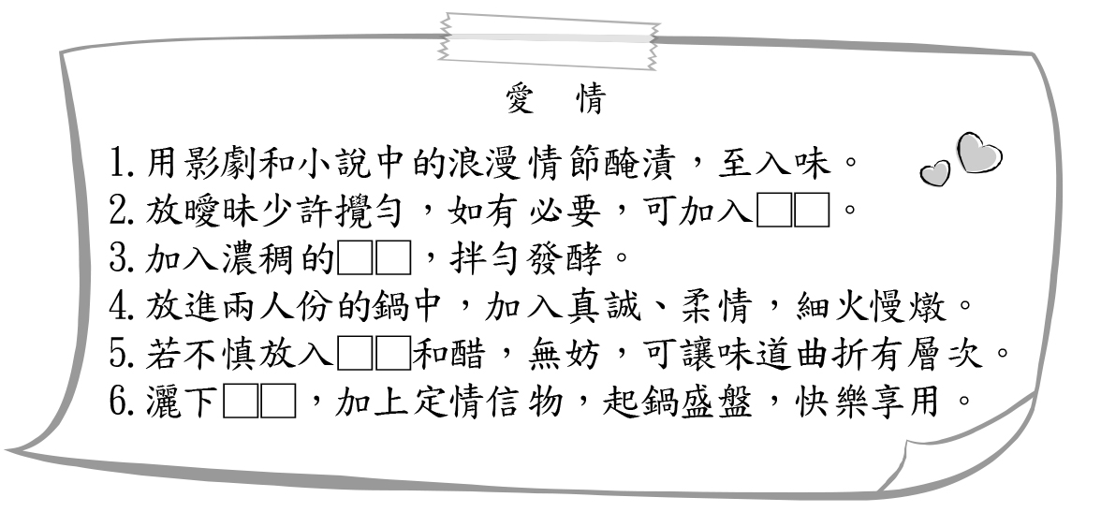
(A)紅娘／思念／情敵／誓言 (B)紅娘／誓言／情敵／思念 (C)情敵／思念／紅娘／誓言 (D)情敵／誓言／紅娘／思念

